# Exemplo de um automação utilizando o Lambda e S3

## Fluxo resumido

1. **Usuário envia um arquivo** para o bucket S3 (meu-bucket-entrada).
2. **Evento do S3** dispara automaticamente uma **AWS Lambda Function**.
3. **Lambda processa o arquivo**:
   * lê o conteúdo do arquivo;
   * transforma ou extrai dados;
   * gera um novo arquivo de resultado.
4. O resultado é salvo em outro bucket (meu-bucket-saida).
5. Lambda envia notificação via **SNS** ou **SES** informando que o processo terminou.

## 📜 Arquitetura

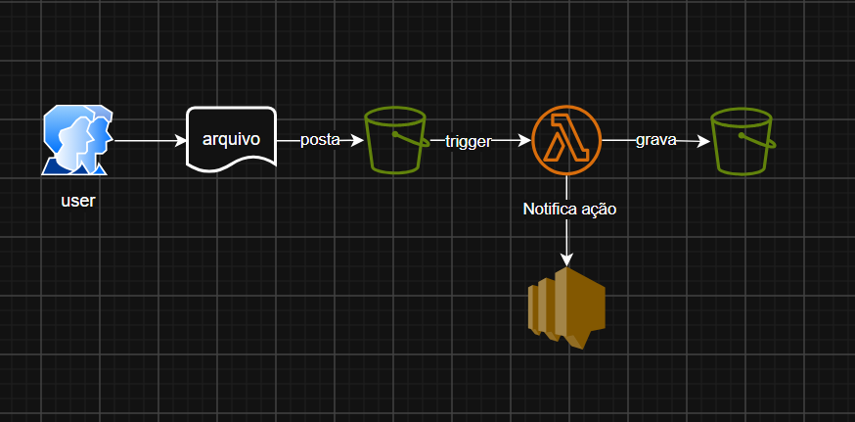

## ****Passos para configurar****

1. Crie **dois buckets S3**:
   * meu-bucket-entrada
   * meu-bucket-saida
2. Crie uma **função Lambda** (Python 3.12).
3. Adicione **permissões de leitura e gravação no S3** à função (pelo IAM Role).
4. Configure o **gatilho (trigger)**:
   * No bucket meu-bucket-entrada, vá em **Propriedades → Eventos → Criar evento**.
   * Selecione: "Criar objeto" → destino: sua Lambda.
5. Teste: envie um arquivo .txt para o bucket de entrada e veja o resultado no bucket de saída.